ВСЕРОССИЙСКИЙ ЦЕНТР  ГРАЖДАНСКИХ И МОЛОДЁЖНЫХ  ИНИЦИАТИВ «ИДЕЯ»  г. Оренбург, 460000  телефон: (3532) 27-46-21;  телефон: 88001002684  e-mail: centrideia@mail.ru |  | Руководителям дошкольных образовательных организаций
Уважаемые коллеги!
В соответствии с Единым календарем массовых и методических мероприятий на 2017- 2018г.г. Центром гражданских и молодёжных инициатив «Идея» г. Оренбурга проводится Всероссийская интеллектуальная викторина, посвящённая Дню космонавтики (Из цикла викторин «Приключения воробышка Кеши») «Необъятный простор Вселенной».

Организаторами определены следующие сроки проведения конкурса:

- Викторина проводится с 5 апреля 2018 г. до 27 апреля 2018г.;
- Подведение итогов Викторины с 28 апреля 2018 г. до 8 мая 2018 г.;
- Размещение итогов на сайте Центра 10 мая 2018 года.
- Наградной материал будет доступен для скачивания на сайте Центра в разделе «Итоги» в период с 10 мая 2018 г. - 10 августа 2018 г.
- Все дипломы, сертификаты и благодарственные письма высылаются в электронном виде на электронный адрес, с которого была принята заявка 10 мая 2018 г.
Информация о конкурсе размещена на сайте ЦГМИ «Идея» в разделе «Викторины»http://centrideia.ru/node/viktoriny

Контактный телефон 88001002684, эл. почта для справок: centrideia@mail.ru

Директор А.Р. Татьянина

Исполнитель
В.Р. Морозова
88001002684

ПОЛОЖЕНИЕ
оВсероссийскойинтеллектуальной викторине
«Необъятный простор Вселенной!»

Еще до посещения детского сада малыши обращают внимание на то, что ночь сменяет день, а Солнце Луну. И так как дети очень любознательны, они с увлечением спрашивают взрослых, что же такое небо, почему оно голубое, и куда уходит Солнце. Вселенная для детей представляет особый интерес, потому что все неизведанное кажется загадочным и волшебным. Задача взрослых – рассказать детям про планеты, космос и космонавтов доступным, детским языком. Данная игра-викторина поможет детям сформировать первоначальные представления о космосе, солнце как звезде, планетах Солнечной системы. Несложные и увлекательные задания создают детям возможность «проживания» интересного для них материала.
В соответствии с единым календарём массовых и методических мероприятий на 2017-2018 г.г. Центром гражданских и молодежных инициатив «Идея» г. Оренбурга проводится Всероссийская интеллектуальная викторина, посвящённая Дню космонавтики (Из цикла викторин «Приключения воробышка Кеши») «Необъятный простор Вселенной» (далее - Викторина).
1. Цель и задачи Викторины
1.1 Обобщить и закрепить знания и представления детей о Космосе, солнечной системе и ее планетах, о звездах;
1.2 Формировать понятие о себе, как о жителе планеты Земля;
1.3 Активизировать лексический запас по теме «Космос»;
1.4 Развивать познавательные и интеллектуальные способности детей, их творческий потенциал;
1.5 Развивать воображение, фантазию, воспитывать взаимопомощь, доброжелательного отношения друг к другу, гордость за людей данной профессии;
1.6.Поддержать интерес детей к космонавтике, формировать желание делать открытия.
2. Учредители и организаторы
2.1Всероссийский Центр гражданских и молодёжных инициатив «Идея» г.Оренбурга.
2.2 Организация и проведение Викторины возлагается на отдел творческого развития ЦГМИ «Идея»
3. Участники Викторины

3.1 Воспитанники дошкольных учреждений.

3.2Обучающиеся 1 классов государственных, муниципальных и негосударственных образовательных организаций, УДОД, расположенных на территории РФ.
4. Сроки проведения Викторины
- Викторина проводится с 5 апреля 2018 г. до 27 апреля 2018г.;
- Подведение итогов Викторины с 28 апреля 2018 г. до 8 мая 2018 г.;
- Размещение итогов на сайте Центра 10 мая 2018 года.
- Наградной материал будет доступен для скачивания на сайте Центра в разделе «Итоги» в период с 10 мая 2018 г. - 10 августа 2018 г. После этого с 11 августа 2018 года до 11октябр 2018 года наградной материал будет храниться в архиве Центра, а впоследствии удалён. После удаления наградной материал восстановить будет невозможно.
4.5 Рассылка наградного материала: 10 мая 2018 года
ПОСЛЕДНИЙ ДЕНЬ ПРИЁМА ЗАЯВОК НА УЧАСТИЕ В ВИКТОРИНЕ – 27 АПРЕЛЯ

5. Критерии оценки конкурсных работ
5.1. Победителями считаются участники, ответившие правильно на наибольшее количество вопросов.
5.2. Один правильный ответ - 1 балл.
15 баллов – диплом 1 степени,
14 баллов – диплом 2 степени,
13 баллов – диплом 3 степени,
0-12 баллов – сертификат участника.
6. Оформление работ
6.1 Ответы Викторины оформляются в свободной форме в документе любого формата. Ответы викторины оформляете в таком виде, в каком вам удобно их выслать нам;
6.2 Ответы викторины могут быть как в электронном виде, так и отсканированная (сфотографированная) копия письменного ответа участника;
6.3 Ответы викторины педагог (организатор) может перенести в таблицу (в свободной форме);
6.4 Работы, присланные на Викторину не рецензируются;
6.5 Учитывая опыт проведения предыдущих викторин, допускается проверка работ педагогом. В этом случае ответы предоставляются в виде таблицы. (По горизонтали - ФИ участника. По вертикали - баллы. Один балл - один правильный ответ. Если ребенок наполовину справился с ответом, то ставится 0,5 баллов. Максимально 15 баллов). Если Вы присылаете нам таблицу с итогами, то сканированные работы участников присылать НЕ НАДО.
7. Чтобы принять участие в викторине необходимо:
1. Заполнить заявку (приложение №3) по инструкции (приложение №4);
2. Оплатить оргвзнос (приложение №2);
3. Заявку, копию документа об оплате оргвзноса и сами работы (или итоговую таблицу) прислать на электронный адрес Викторины centrideia@mail.ru до 27 АПРЕЛЯ 2018 г.
8. Подведение итогов Викторины
8.1 Итоги Викторины подводятся с 28 апреля 2018 г. до 8 мая 2018 г.;
8.2 Победители награждаются дипломами I, II, III степеней и всем участникам выдаются сертификаты.
8.3 Все дипломы и сертификаты за участие высылаются в электронном виде на электронный адрес, с которого была принята заявка 10 мая 2018 года.
8.4 О необходимости дипломов в печатном виде нужно сообщить об этом организаторам конкурса. Рассылка материала в печатном виде производится в течение одного месяца с момента подтверждения правильности заполнения материала.
9. Финансирование Викторины
9.1 Финансирование Викторины осуществляется за счёт организационных взносов участников на любые реквизиты Центра. (Реквизиты на оплату приложение 2)
9.2 Организационный взнос составляет 90 рублей за участие одного человека. (80 рублей за ребенка перечисляются на любые реквизиты Центра (приложение 2), 10 рублей остаются в распоряжении педагога (организатора) на организационные расходы «почтовые/электронные переводы, распечатку материала»), Оргкомитет включает эти средства в общую смету расходов на проведение викторины. В эту стоимость входит - диплом или сертификат на участника + именная благодарность руководителю + именная благодарность организатору викторины в ДОУ в ЭЛЕКТРОННОМвиде. Оплата от одного ДОУ – участника производится одним платежом.
9.3 Подтверждающий документ об оплате оргвзноса обязателен. В любом виде. Без документа работы не принимаются. Фразы в виде: «Мы написали Вам смс», «Я оплатил в 9.00» и т.д. – не являются документом и не принимаются;
9.4 Отсканированная квитанция об оплате организационного взноса вкладывается отдельным файлом в одном письме с заявкой и работами.
9.5 Оплата от одного образовательного учреждения - участника производится ОДНИМ платежом. Не надо на каждого участника заполнять отдельную квитанцию. Не надо производить оплату за каждого участника отдельно, чтобы не переплачивать дополнительную комиссию. Оргвзнос производится одной общей суммой по количеству участников. (Если оргвзнос был оплачен, а появились еще желающие участвовать в викторине, необходимо просто доплатить оргвзнос и прислать вторым чеком);
9.6Внимание!!!!Если от одного ОУ на викторину предоставляют свои работы несколько участников, то заявка составляется ОБЩАЯ. Не надо на каждого участника заполнять отдельную заявку;
9.7 Исправления в наградном материале при наличии ошибок. Если ошибка допущена по Вашей вине (в заявке), исправление наградного материала платное:
- 10 рублей за один исправленный документ, если ошибка в ФИО участника или в ФИО руководителя;
- 15 рублей за одну исправленную заявку независимо от количества документов, если ошибка в названии образовательного учреждения;
- бесплатно, если ошибка допущена по нашей вине.
9.8 Организационный взнос за наградной материал в печатном виде составляет + 80 руб. за один документ. (Этот пункт только для тех, кому необходимо прислать наградной материал по Почте России).
10. Программа поощрения
10.1 Если в Викторине участвует от 20 человек, то организационный взнос оплачивается в размере 80 рублей за участника (70 рублей за человека перечисляются на расчетный счет (приложение 2), 10 рублей остаются в распоряжении воспитателя - организатора на организационные расходы «почтовые/электронные переводы, распечатку материала»).
10.2 Педагогам и организаторам, привлекшим к участию в викторине от 10 участников, предоставляется право на БЕСПЛАТНОЕ опубликование одной своей работы в разделе «Методическая копилка» на сайте Всероссийского Центра гражданских и молодёжных инициатив «Идея» http://centrideia.ru/ с получением сертификата об опубликовании материала.
Чтобы опубликовать работу и получить сертификат Вам необходимо (этот пункт только для тех, кто представляет работу по программе поощрения, у кого от20 участников)
1. Зарегистрироваться на сайте http://centrideia.ru/;
2. Самостоятельно добавить работу в раздел методическая копилка;
3. Заполнить форму заявки (приложение №5) и отправить её на наш электронный адрес centrideia@mail.ru
4. Если самостоятельно сделать все вышеуказанное у вас не получается, напишите нам на электронную почту и мы поможем.
Работы направляются только на электронный адрес координатора: centrideia@mail.ru
Контактные телефоны - 88001002684 – звонки со всех регионов России бесплатные,раб. 8-3532-274621Координатор: Морозова Венера Ренатовна

Приложение №1
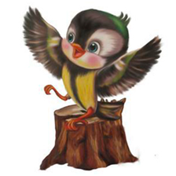
Всероссийская интеллектуальная викторина
«Необъятный простор Вселенной»
ПРИВЕТ, ДРУЗЬЯ!!!!
Я очень рад снова встретиться с Вами! Совсем скоро, 12 апреля, мы будем отмечать 57-летие освоения Космоса. 12 апреля 1961 года впервые огромный космический корабль с первым космонавтом на борту вознеслась в небо. Давайте сегодня с вами поговорим о космосе!
Наша Земля - это огромный шар, на котором есть моря, реки, горы, пустыни и леса. А также живут люди. Наша Земля и все, что ее окружает называется Вселенной, или космосом.
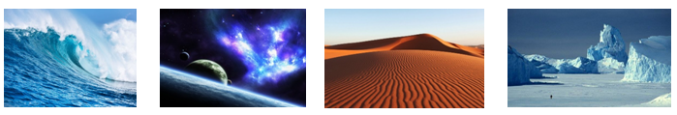
- Найдите и обведите изображение космоса.

Наша планета - Земля, входит в состав солнечной системы. В солнечной системе 8 планет. Все они кружатся вокруг Солнца по одному и тому же пути. Солнце - это большая и очень горячая звезда, - огромный, раскаленный шар. Она очень далеко, но тепло от ее лучей доходит до всех кружащихся вокруг нее планет, и до нашей тоже. Именно поэтому у нас тепло.
- Из первых букв, с которых начинаются слова на картинках, составьте новое слово, и вы узнаете, как называется путь, по которому кружат планеты вокруг Солнца. (запишите сами или попросите взрослого вам помочь)
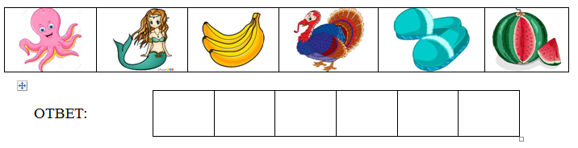

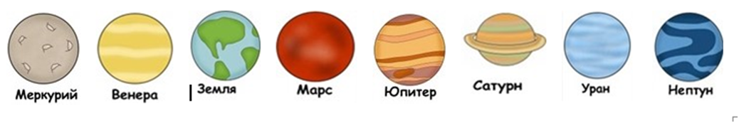
Планета - это твёрдый и холодный объект во Вселенной. Кроме Земли, в солнечную систему входят следующие планеты: Меркурий, Марс, Венера, Сатурн, Юпитер, Уран, Нептун.

- Соедините линиями одинаковые планеты.

В космосе находятся множество планет, спутников, звезд, систем и галактик. Наша галактика, в которой находится наша планета Земля, называется Млечный путь.
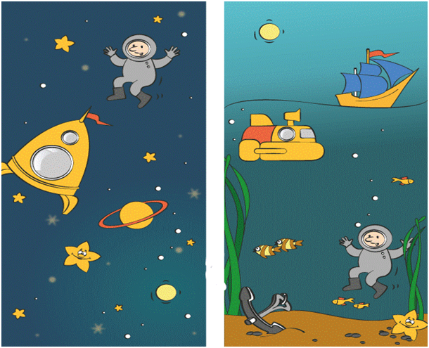
- Найди все одинаковые элементы на картинках в космосе и под водой. Обведите их в кружок.

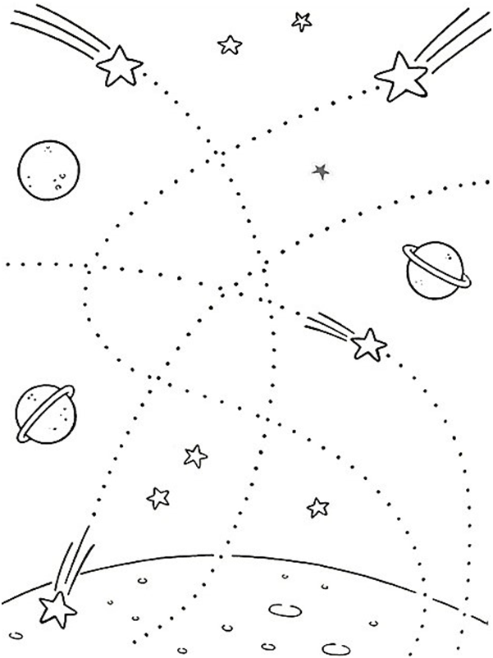
Когда вы смотрите в ночное небо можно увидеть множество красивых звезд. Звезда - это большой шар, состоящий из горячего газа. Существует несколько видов звезд на небе. Некоторые из них очень большие. Существуют звезды, размеры которых больше размеров во много раз.
В конце каждого лета происходит очень красивое событие: звездопадом. Наблюдать его может каждый- это очень красиво.
- Покажите как падают звезды. (Проведите линии по точкам для каждой звезды)
Кажется, небо совсем близко - можно протянуть руку и дотронуться до солнца или луны, ну а если залезть на макушку высокого дерева, то и вовсе оказаться рядом с ними. Но на самом деле это не так. Ни мы своей рукой не можем дотянуться до неба, ни деревья своими макушками. Солнце, луна и звезды очень далеко от нас. До них нужно лететь на космическом корабле.
- Зачеркните все звезды, а из первых букв, с которых начинаются слова на картинках, составьте новое слово, и вы узнаете, как называется космический корабль, на котором можно попасть в космос. (запишите сами или попросите взрослого вам помочь)
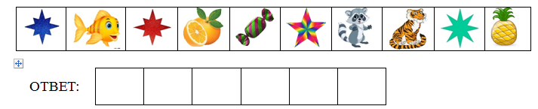

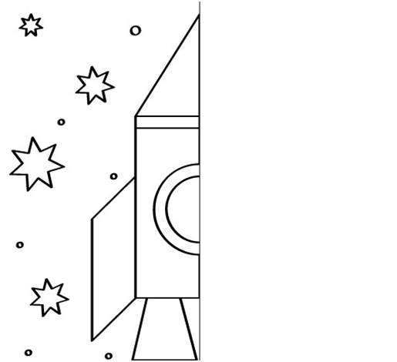
Почему так трудно полететь в космос? Дело в том, что там нет воздуха. Там пустота, она называется вакуум. Поэтому там нельзя использовать ни самолёты, ни вертолёты, ни воздушные шары. Самолёты и вертолёты при взлёте опираются на воздух. Воздушный шар поднимается в небо, потому что он лёгкий и воздух толкает его вверх. А вот ракете, чтобы взлететь, воздух не нужен.
- Дорисуйте вторую часть ракеты.

Чтобы узнать, с чем человеку придется столкнуться в космосе, ученые отправляли на «разведку» животных. Это были собаки, кролики, мыши, даже микробы. В 1960 году 19 августа животных Белку и Стрелку запустили в космос. Они пробыли в космосе более суток и благополучно вернулись обратно. Так ученые доказали, что полет в космос возможен.
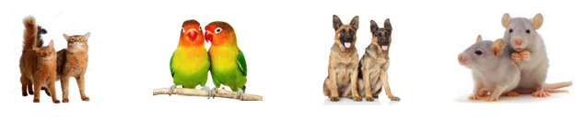
- Кем из животных были Белка и Стрелка? (укажите один ответ)

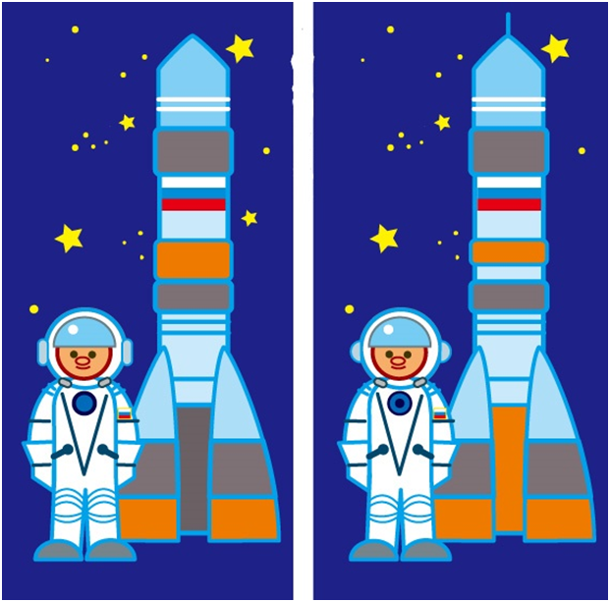
Космонавт - это человек, который испытывает космическую технику и работает в космосе. Сейчас космонавты есть во многих странах. Космонавты находятся в космосе в специальных костюмах - скафандрах.
- Найдите как можно больше отличий на двух картинках (обведите отличия в кружок).
Первый космонавт. 12 апреля 1961 года он совершил полет в космос на корабле «Восток-1» и облетел Землю за 1 час 48 минут. Вернулся назад живым и здоровым. Именно поэтому, каждый год мы празднуем День Космонавтики 12 апреля.
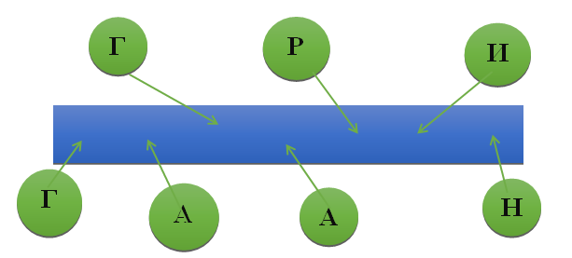
- Правильно расставьте буквы по местам и вы узнаете фамилию первого космонавта, который совершил полет в космос (сами или попросите взрослого вам помочь).

Он всегда останется в нашей памяти как первый космонавт. Его именем названы города, улицы, проспекты. На Луне есть кратер, названный его именем, а также малая планета.
Космонавты - мужественные люди, они много тренируются, должны много знать и уметь, чтобы управлять космическим кораблем.
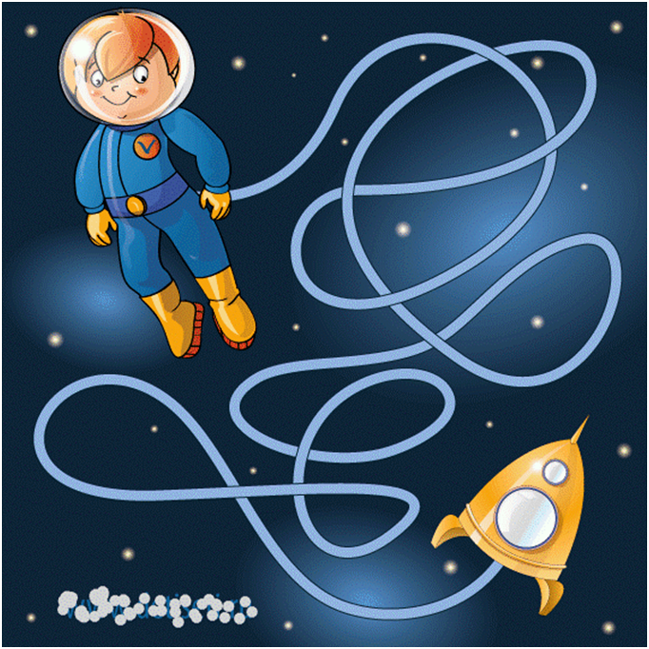
А после Юрия Гагарина в космос летали сотни космонавтов. А в 1965 году Алексей Леонов впервые вышел из ракеты в открытый космос. Одетый в скафандр он несколько минут висел рядом с кораблем в пустом пространстве.
- У космонавта в открытом космосе запутался страховочный трос. Помоги ему распутать его (Проведите линию по тросу, не выходя за его линии).
Земля - это единственная планета, на которой есть жизнь. Потому что на ней достаточно тепло, чтоб вода находилась в жидком виде. И не так жарко, чтоб она испарилась. А как известно, вода является основой всего живого.

- Раскрасьте нашу планету так, как она выглядит из космоса:
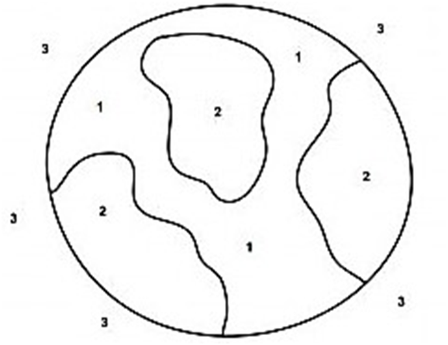
Фигуры под цифрой 1 – ГОЛУБЫМ цветом;
Фигуры под цифрой 2 – ЗЕЛЕНЫМ цветом;

Фигуры под цифрой 3 – ЧЕНЫМ цветом.

Можно сказать, ребята, что космос - это таинственный и манящий мир звезд, планет, множества «небесных камней» - астероидов и комет, летающих в космическом пространстве.
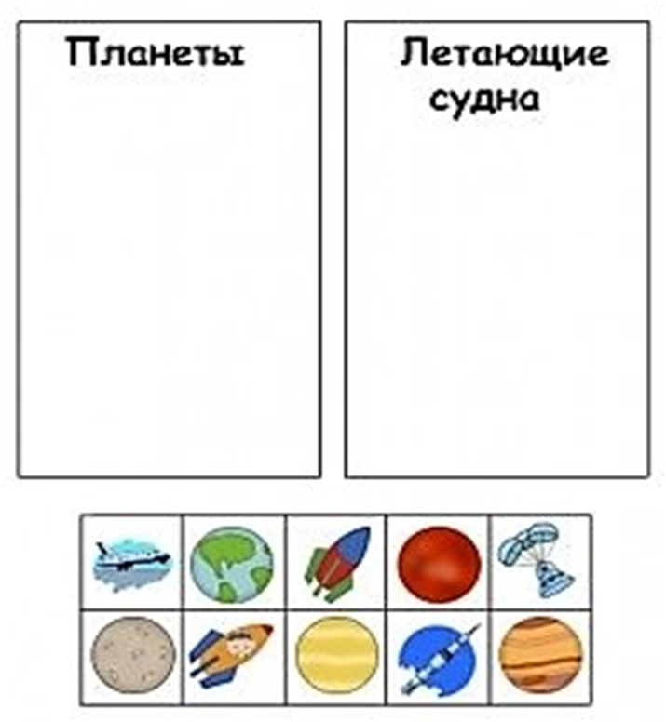

- Давайте с вами определимся, что может летать в космосе (отделите летающие машины от космических тел - планет)
К сожалению, или к счастью, но на остальных планетах жизни нет. Но можно же представить на минутку, что где-то на Марсе живёт милый марсианин и подает нам сигналы.

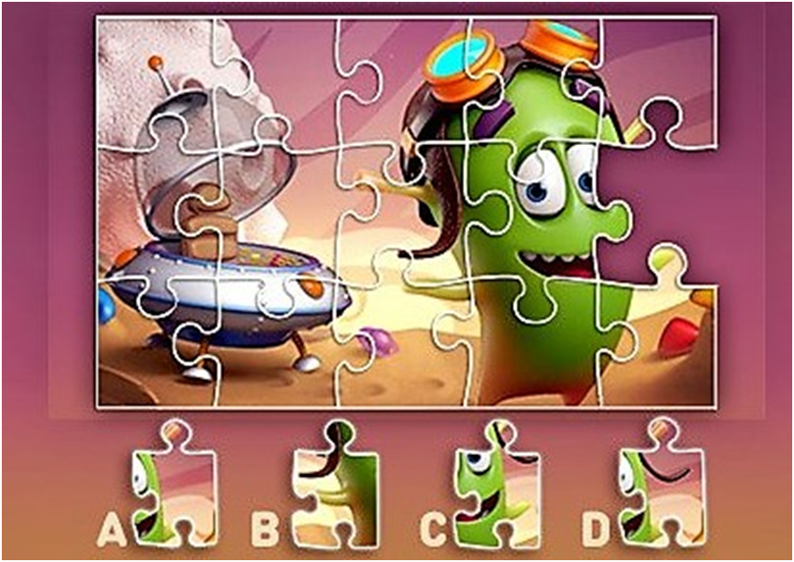
- Найдите недостающий фрагмент и восстановите рисунок (линией соедините выбранный фрагмент и место, куда его нужно поместить)

- Ребята, пофантазируйте и нарисуйте своего инопланетянина: доброго или злого, с планеты Марс или с Луны. А может он живет на самой холодной планете -Уран?

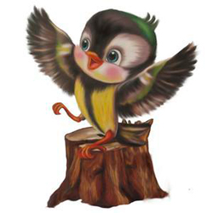
Друзья, вы просто молодцы! Сегодня мы с вами много узнали про Космос и космонавтов. Надеюсь, вам было интересно!

Ваш друг, воробышек Кеша!

Приложение№2
- Реквизиты для оплаты организационного взноса по номеру карты
- Номер карты: 4276460015320174
- Вид карты: СбербанкVisaClassic
- Отделение банка, к которому прикреплена карта: ОСБ №8623/078
- г. Оренбург Оренбургская область
- Татьянина Альбина Ренатовна

- Реквизиты для оплаты по номеру счета.
 |  |  |  |  | Форма № ПД-4
 | Извещение | ООО ЦГМИ «ИДЕЯ» КПП: 562001001
 |  | Наименование получателя платежа
 |  | 5620021264 |  |  | 40702810329250001703
 |  | (ИНН получателя платежа) |  |  | (номер счета получателя платежа)
 |  | ФИЛИАЛ "НИЖЕГОРОДСКИЙ" АО "АЛЬФА-БАНК" |  | БИК: | 042202824
 |  | (наименование банка получателя платежа)
 |  | Номер кор./сч. банка получателя платежа: |  |  | 30101810200000000824
 |  | Оплата оргвзноса за викторину. Без НДС
 |  | (наименование платежа) |  |  | (номер лицевого счета (код) плательщика)
 |  | Ф.И.О. плательщика
 |  | Адрес плательщика
 |  | Сумма платежа ________руб. ________ коп. |  | Сумма платы за услуги ________руб. ________коп.
 |  | Итого ________руб. ________ коп. |  | "___" _______________ 20___ г.
 | Кассир | С условиями приема указанной в платежном документе суммы, в т.ч. с суммой взимаемой платы за услуги банка,
 |  | ознакомлен и согласен. |  |  | Подпись плательщика:
 |  |  |  |  | Форма № ПД-4
 | Извещение | ООО ЦГМИ «ИДЕЯ» КПП: 562001001
 |  | Наименование получателя платежа
 |  | 5620021264 |  |  | 40702810329250001703
 |  | (ИНН получателя платежа) |  |  | (номер счета получателя платежа)
 |  | ФИЛИАЛ "НИЖЕГОРОДСКИЙ" АО "АЛЬФА-БАНК" |  | БИК: | 042202824
 |  | (наименование банка получателя платежа)
 |  | Номер кор./сч. банка получателя платежа: |  |  | 30101810200000000824
 |  | Оплата оргвзноса за викторину. Без НДС |  |  | ________
 |  | (наименование платежа) |  |  | (номер лицевого счета (код) плательщика)
 |  | Ф.И.О. плательщика
 |  | Адрес плательщика
 |  | Сумма платежа ________руб. ________ коп. |  | Сумма платы за услуги ________руб. ________ коп.
 |  | Итого ________ руб. ________коп. |  | "___" _______________ 20___ г.
 | Кассир | С условиями приема указанной в платежном документе суммы, в т.ч. с суммой взимаемой платы за услуги банка,
 |  | ознакомлен и согласен. |  |  | Подпись плательщика:
ОПЛАТА ОРГВЗНОСА МОЖЕТ ПРОИЗВОДИТЬСЯ КАК ПО НОМЕРУ КАРТЫ, УКАЗАННОМУ В РЕКВИЗИТАХ, ТАК И ПО КВИТАНЦИИ. КОПИЯ ПОДТВЕРЖДЕНИЯ ОПЛАТЫ ОБЯЗАТЕЛЬНА. ОПЛАТУ ОРГВЗНОСА ТАКЖЕ МОЖНО ПРОИЗВОДИТЬ ЧЕРЕЗ ИНТЕРНЕТ БАНК. ПОДТВЕРЖДЕНИЕМ ОПЛАТЫ В ЭТОМ СЛУЧАЕ БУДЕТ ЯВЛЯТЬСЯ СКРИНШОТ, СКОПИРОВАННАЯ КВИТАНЦИЯ В WORD ИЛИ СОХРАНЕННАЯ КОПИЯ ОПЛАТЫ КАК КАРТИНКИ.
Приложение №3,№5
Форму заявки Вы можете получить, отправив запрос с пометкой «ЗАЯВКА» на конкурс (обязательно пишете название конкурса) на электронный адрес centrideia@mail.ru, или скачать на нашем сайте http://centrideia.ru/ в разделе конкурсы.

Приложение №4
ИНСТРУКЦИЯ ПО ЗАПОЛНЕНИЮ ФОРМЫ ЗАЯВКИ
При заполнении формы заявки Вы должны соблюдать данную инструкцию.

- Строка «Наименование ОУ» - заполняется так, как Вам необходимо прописать в наградном материале. Слова, которые можно сократить прописываете в виде аббревиатуры, чтобы наименование ОУ поместилось в диплом. Например: МБОУ «Мичуринская СОШ №18» Мичуринского района Тамбовской области. Если Вы в заявке пропишете просто: МБОУ «Мичуринская СОШ №18» - в наградном материале так и будет прописано. Обязательно прописывайте город (район), область (Республику) и т.д.
- Строка «Телефон» - в данной строке указывается контактный номер телефона, по которому мы можем позвонить, если у нас возникли вопросы по заявке;
- Строка «E-mail» - в данной строке указывается электронный адрес, с которого отправлена заявка на мероприятие Центра;
- В Таблице 1 - Организаторы конкурса в образовательном учреждении – указываются ФИО педагога или педагогов, ответственных за проведение мероприятия в ОУ. Если заявку отправляет родитель или другое лицо, данная таблица не заполняется. Также, в данной таблице можно прописывать директора, заместителя и т.д. по Вашему усмотрению, если данным лицам необходимо благодарственное письмо за организацию участия в мероприятии;
- СПИСОК УЧАСТНИКОВ:
В строке «ФИ участника»: участникам – детям пишем только фамилию и имя. Отчество не пишем. А участникам – педагогам обязательно ФИО прописывать полностью.
В строке «класс, возраст» – учащимся указываем класс, воспитанникам детских садов – возраст, педагогам ничего не указываем.
В строке «номинация» - в данном конкурсе нет номинаций.
В строке «Название работы» - название работы необходимо указать, соблюдая все знаки препинания и орфографию. При выписке диплома название работы будет прописываться так, как напишете Вы. Если работа не имеет названия, то данную строку можно не заполнять;
В строке «ФИО руководителя» - фамилия, имя и отчество прописываются полностью. Педагоги, представляющие свои работы на конкурс, данную строку не заполняют. Если руководителей несколько, то все ФИО Вы прописываете в одной строке через запятую;
ВНИМАНИЕ!
В заявке должно все остаться так, в какой форме она есть. Не трогайте строчки, ничего не копируйте, не переставляйте, не удаляйте, просто заполняете этот бланк и все. Пожалуйста, будьте внимательны при заполнении заявки, так как в наградном материале все будет заполнено так, как заполните сами Вы в заявке.
Внимание! Внимание. Инструкция по заполнению заявки является общей для всех конкурсов, олимпиад или викторин. Поэтому, не все пункты могут совпадать с наличием в заявке.

